Базы данных

Лабораторная работа №4
Вариант 1677
Выполнил:
Полуянов Игорь Андреевич
Группа Р3110
Преподаватель:
Гаврилов А. В.

Оглавление
Задание 3
Функциональные зависимости 4
Нормальные формы 4
BCNF 5
Денормализация 5
Функция и триггер 6
Вывод 6

Задание
Составить запросы на языке SQL (пункты 1-2).
Для каждого запроса предложить индексы, добавление которых уменьшит время выполнения запроса (указать таблицы/атрибуты, для которых нужно добавить индексы, написать тип индекса; объяснить, почему добавление индекса будет полезным для данного запроса).
Для запросов 1-2 необходимо составить возможные планы выполнения запросов. Планы составляются на основании предположения, что в таблицах отсутствуют индексы. Из составленных планов необходимо выбрать оптимальный и объяснить свой выбор.
Изменятся ли планы при добавлении индекса и как?
Для запросов 1-2 необходимо добавить в отчет вывод команды EXPLAIN ANALYZE [запрос]
Подробные ответы на все вышеперечисленные вопросы должны присутствовать в отчете (планы выполнения запросов должны быть нарисованы, ответы на вопросы - представлены в текстовом виде).
- Сделать запрос для получения атрибутов из указанных таблиц, применив фильтры по указанным условиям:
Н_ТИПЫ_ВЕДОМОСТЕЙ, Н_ВЕДОМОСТИ.
Вывести атрибуты: Н_ТИПЫ_ВЕДОМОСТЕЙ.НАИМЕНОВАНИЕ, Н_ВЕДОМОСТИ.ИД.
Фильтры (AND):
a) Н_ТИПЫ_ВЕДОМОСТЕЙ.НАИМЕНОВАНИЕ > Экзаменационный лист.
b) Н_ВЕДОМОСТИ.ИД > 1250972.
Вид соединения: INNER JOIN.
- Сделать запрос для получения атрибутов из указанных таблиц, применив фильтры по указанным условиям:
Таблицы: Н_ЛЮДИ, Н_ВЕДОМОСТИ, Н_СЕССИЯ.
Вывести атрибуты: Н_ЛЮДИ.ИД, Н_ВЕДОМОСТИ.ЧЛВК_ИД, Н_СЕССИЯ.ДАТА.
Фильтры (AND):
a) Н_ЛЮДИ.ИМЯ > Роман.
b) Н_ВЕДОМОСТИ.ИД > 1457443.
c) Н_СЕССИЯ.ИД < 14369.
Вид соединения: INNER JOIN.

Реализация запросов на SQL
-- 1 запрос
SELECT Н_ТИПЫ_ВЕДОМОСТЕЙ.НАИМЕНОВАНИЕ, Н_ВЕДОМОСТИ.ИД
FROM Н_ТИПЫ_ВЕДОМОСТЕЙ
INNER JOIN Н_ВЕДОМОСТИ ON Н_ТИПЫ_ВЕДОМОСТЕЙ.ИД = Н_ВЕДОМОСТИ.ТВ_ИД
WHERE Н_ТИПЫ_ВЕДОМОСТЕЙ.НАИМЕНОВАНИЕ > 'Экзаменационный лист' AND
Н_ВЕДОМОСТИ.ИД > 1250972;

-- 2запрос
SELECT Н_ЛЮДИ.ИД, Н_ВЕДОМОСТИ.ЧЛВК_ИД, Н_СЕССИЯ.ДАТА
FROM Н_ЛЮДИ
INNER JOIN Н_ВЕДОМОСТИ ON Н_ЛЮДИ.ИД = Н_ВЕДОМОСТИ.ЧЛВК_ИД
INNER JOIN Н_СЕССИЯ ON Н_ВЕДОМОСТИ.С_ИД = Н_СЕССИЯ.ИД
WHERE Н_ЛЮДИ.ИМЯ > 'Роман' AND
Н_ВЕДОМОСТИ.ИД > 1457443 AND
Н_СЕССИЯ.ИД < 14369;

Уменьшение времени выполнения первого запроса
Рекомендуемые индексы:
- Для таблицы Н_ТИПЫ_ВЕДОМОСТЕЙ:
  - B-tree индекс на атрибуте НАИМЕНОВАНИЕ - ускорит фильтрацию по условию НАИМЕНОВАНИЕ > 'Экзаменационный лист'
- Для таблицы Н_ВЕДОМОСТИ:
  - B-tree индекс на атрибуте ИД - ускорит фильтрацию по условию ИД > 1250972
Планы выполнения без индексов:
План 1:
- Полный скан таблицы Н_ТИПЫ_ВЕДОМОСТЕЙ с фильтрацией по НАИМЕНОВАНИЕ > 'Экзаменационный лист'
- Полный скан таблицы Н_ВЕДОМОСТИ с фильтрацией по ИД > 1250972
- Hash Join по условию Н_ТИПЫ_ВЕДОМОСТЕЙ.ИД = Н_ВЕДОМОСТИ.ТВ_ИД
План 2:
- Полный скан таблицы Н_ВЕДОМОСТИ с фильтрацией по ИД > 1250972
- Полный скан таблицы Н_ТИПЫ_ВЕДОМОСТЕЙ с фильтрацией по НАИМЕНОВАНИЕ > 'Экзаменационный лист'
- Nested Loops Join по условию Н_ТИПЫ_ВЕДОМОСТЕЙ.ИД = Н_ВЕДОМОСТИ.ТВ_ИД
Оптимальный план: План 1, так как Hash Join эффективнее для больших таблиц, когда ожидается много совпадений по условию соединения.
Изменения при добавлении индексов:
- Вместо полного скана будет использоваться индексный скан для фильтрации
- Hash Join станет быстрее, благодаря использованию индексов на таблицах

Уменьшение времени выполнения второго запроса
Рекомендуемые индексы:
- Для таблицы Н_ЛЮДИ:
  - B-tree индекс на атрибуте ИМЯ - ускорит фильтрацию по условию ИМЯ > 'Роман'
- Для таблицы Н_ВЕДОМОСТИ:
  - B-tree индекс на атрибуте ИД - ускорит фильтрацию по условию ИД > 1457443
- Для таблицы Н_СЕССИЯ:
  - B-tree индекс на атрибуте ИД - ускорит фильтрацию по условию ИД < 14369 и соединение с таблицей Н_ВЕДОМОСТИ

Планы выполнения без индексов:
План 1:
- Полный скан таблицы Н_ЛЮДИ с фильтрацией по ИМЯ > 'Роман'
- Полный скан таблицы Н_ВЕДОМОСТИ с фильтрацией по ИД > 1457443
- Nested Loops Join по условию Н_ЛЮДИ.ИД = Н_ВЕДОМОСТИ.ЧЛВК_ИД
- Полный скан таблицы Н_СЕССИЯ с фильтрацией по ИД < 14369
- Nested Loops Join промежуточного результата с Н_СЕССИЯ по условию Н_ЛЮДИ.ИД = Н_СЕССИЯ.ЧЛВК_ИД
План 2:
- Полный скан таблицы Н_СЕССИЯ с фильтрацией по ИД < 14369
- Полный скан таблицы Н_ВЕДОМОСТИ с фильтрацией по ИД > 1457443
- Полный скан таблицы Н_ЛЮДИ с фильтрацией по ИМЯ > 'Роман'
- Hash Join дважды
Оптимальный план: 1, так как Nested Loops Join лучше работает с маленькими таблицами, а фильтрация сильно уменьшает количество строк для обработки
Изменения при добавлении индексов:
- Фильтрация будет выполняться через индексные сканы
- Соединения могут использовать более эффективные методы (Index Nested Loops Join)
- Порядок соединения таблиц может измениться на основе статистики, собираемой по индексам

Отчет EXPLAIN ANALYZE первого запроса
Hash Join (cost=498.03..5099.13 rows=8798 width=422) (actual time=0.030..0.032 rows=0 loops=1)
Hash Cond: ("Н_ВЕДОМОСТИ"."ТВ_ИД" = "Н_ТИПЫ_ВЕДОМОСТЕЙ"."ИД")
-> Bitmap Heap Scan on "Н_ВЕДОМОСТИ" (cost=496.98..4930.92 rows=26395 width=8) (never executed)
Recheck Cond: ("ИД" > 1250972)
-> Bitmap Index Scan on "ВЕД_PK" (cost=0.00..490.38 rows=26395 width=0) (never executed)
Index Cond: ("ИД" > 1250972)
-> Hash (cost=1.04..1.04 rows=1 width=422) (actual time=0.024..0.024 rows=0 loops=1)
Buckets: 1024 Batches: 1 Memory Usage: 8kB
-> Seq Scan on "Н_ТИПЫ_ВЕДОМОСТЕЙ" (cost=0.00..1.04 rows=1 width=422) (actual time=0.023..0.023 rows=0 loops=1)
Filter: (("НАИМЕНОВАНИЕ")::text > 'Экзаменационный лист'::text)
Rows Removed by Filter: 3
Planning Time: 0.249 ms
Execution Time: 0.074 ms
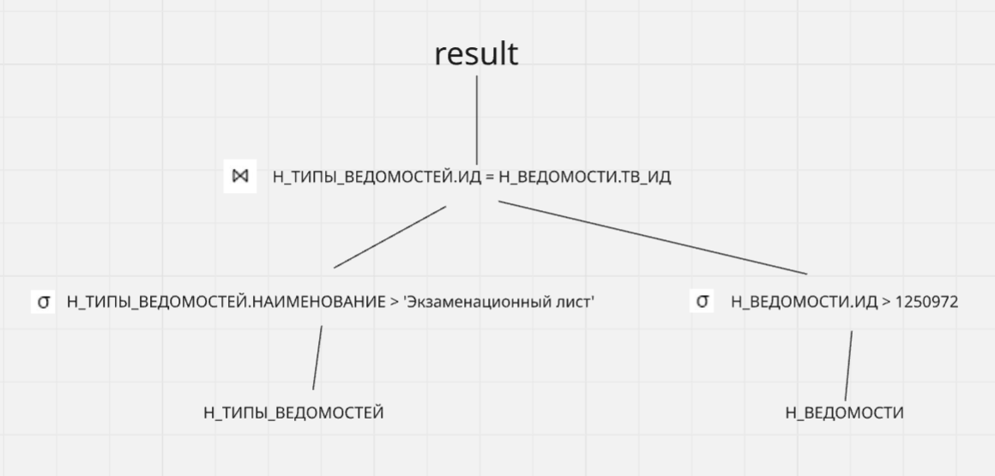

Отчет EXPLAIN ANALYZE второго запроса
Nested Loop (cost=0.60..1924.10 rows=167 width=16) (actual time=2.003..2.004 rows=0 loops=1)
Join Filter: ("Н_ЛЮДИ"."ИД" = "Н_ВЕДОМОСТИ"."ЧЛВК_ИД")
-> Nested Loop (cost=0.29..265.14 rows=267 width=16) (actual time=0.053..1.871 rows=196 loops=1)
-> Seq Scan on "Н_СЕССИЯ" (cost=0.00..117.90 rows=2108 width=12) (actual time=0.012..0.662 rows=2112 loops=1)
Filter: ("ИД" < 14369)
Rows Removed by Filter: 1640
-> Memoize (cost=0.29..0.53 rows=1 width=4) (actual time=0.000..0.000 rows=0 loops=2112)
Cache Key: "Н_СЕССИЯ"."ЧЛВК_ИД"
Cache Mode: logical
Hits: 1982 Misses: 130 Evictions: 0 Overflows: 0 Memory Usage: 10kB
-> Index Scan using "ЧЛВК_PK" on "Н_ЛЮДИ" (cost=0.28..0.52 rows=1 width=4) (actual time=0.003..0.003 rows=0 loops=130)
Index Cond: ("ИД" = "Н_СЕССИЯ"."ЧЛВК_ИД")
Filter: (("ИМЯ")::text > 'Роман'::text)
Rows Removed by Filter: 1
-> Memoize (cost=0.30..9.17 rows=1 width=4) (actual time=0.000..0.000 rows=0 loops=196)
Cache Key: "Н_СЕССИЯ"."ЧЛВК_ИД"
Cache Mode: logical
Hits: 175 Misses: 21 Evictions: 0 Overflows: 0 Memory Usage: 2kB
-> Index Scan using "ВЕД_ЧЛВК_FK_IFK" on "Н_ВЕДОМОСТИ" (cost=0.29..9.16 rows=1 width=4) (actual time=0.003..0.003 rows=0 loops=21)
Index Cond: ("ЧЛВК_ИД" = "Н_СЕССИЯ"."ЧЛВК_ИД")
Filter: ("ИД" > 1457443)
Planning Time: 2.044 ms
Execution Time: 2.140 ms
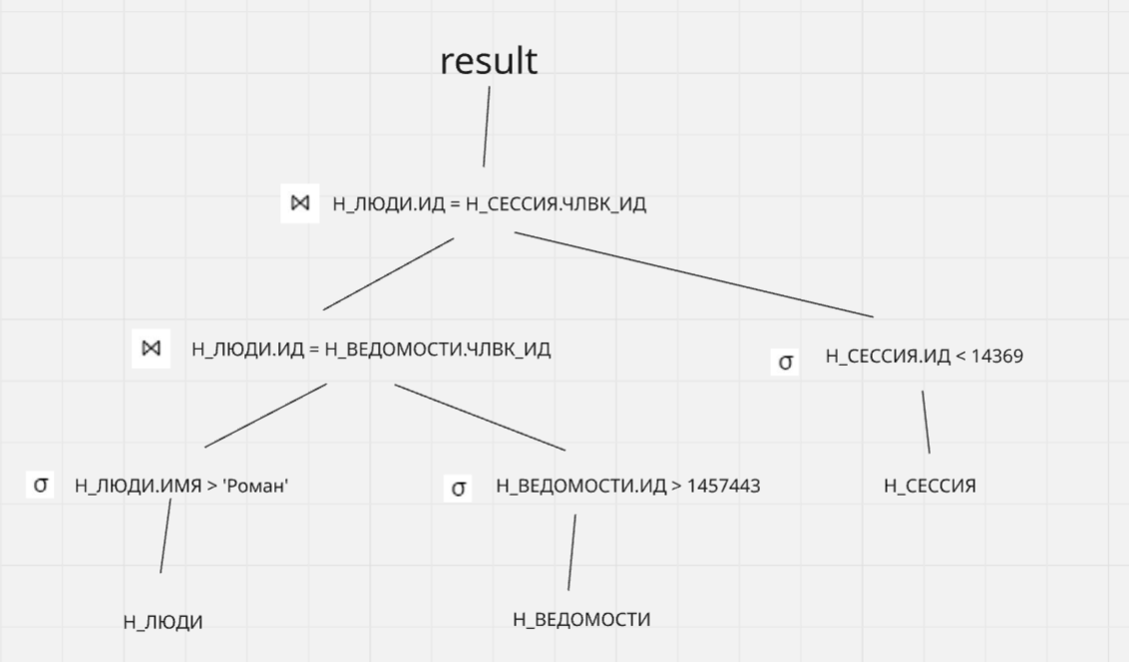

Вывод
При выполнении ЛР я научился строить планы выполнения запросов. Изучил различные виды индексов.

